**PROGRAM KREATIVITAS MAHASISWA**  
**SANTARA : Sepatu Nusantara*,* Website *Marketplace* Sepatu Lokal**

**Bidang Kegiatan:**

**PKM-Karsa Cipta**

Diusulkan oleh:

|  |  |
| --- | --- |
| Aurelia Felice Gunawan | 2602062702 |
| Bryan Jonatan | 2602059903 |
| Indrawan Wijaya | 2602061385 |
| Stevan Revalino | 2602062293 |
| Vinsensius Justhin | 2602059544 |

**UNIVERSITAS BINA NUSANTARA**

**ALAM SUTERA**

**2024**

**DAFTAR ISI**

|  |  |
| --- | --- |
| HALAMAN JUDUL  DAFTAR ISI  DAFTAR GAMBAR  DAFTAR TABEL | i  ii  iv  v |
| 1. **PENDAHULUAN**    1. Latar Belakang    2. Tujuan    3. Prdeiksi Manfaat    4. Luaran       1. Laporan Kemajuan       2. Laporan Akhir       3. Prototype | 1  1  1  1  1  1  2  3 |
| 1. **TINJAUAN PUSTAKA**    1. SDLC    2. Framework       1. Platform       2. Bahasa Pemrograman    3. GitHub    4. Figma | 6  6  6  6  6  6  7 |
| 1. **TAHAP PELAKSANAAN**    1. SDLC    2. Timeline SDLC    3. Requirement Gathering       1. List Pertanyaan       2. Hasil    4. Design       1. Use Case Diagram       2. Use Case Description       3. Activity Diagram       4. Class Diagram       5. Sequence Diagram       6. GUI    5. Proses Development    6. Penjelasan Aplikasi    7. Evaluasi       1. Evaluasi User       2. Evaluasi 8 Golden Rules | 8  8  8  8  8  9  10  10  11  16  21  22  26  29  30  38  38  38 |

|  |  |
| --- | --- |
| 1. **BIAYA DAN JADWAL KEGIATAN**    1. Anggaran Biaya    2. Jadwal Kegiatan | 40  40  41 |
| **DAFTAR PUSTAKA** | 42 |
| **LAMPIRAN**  Lampiran 1. Biodata Ketua dan Anggota, serta Dosen Pendamping  Lampiran 2. Justifikasi Anggaran Kegiatan  Lampiran 3. Susunan Tim Pengusuldan Pembagian Tugas  Lampiran 4. Surat Pernyataan Ketua Pengusul | 44  54  55  55  56 |

**DAFTAR GAMBAR**

|  |  |
| --- | --- |
| Gambar 1.1 HomePage, CataloguePage | 3 |
| Gambar 1.2 ManProductPage, WomanProductPage, KidProductPage | 3 |
| Gambar 1.3 ProductPage, ShoppingCartPage, CheckOutPage | 4 |
| Gambar 1.4 TransactionHistoryPage, StoreDashboardPage, StoreSupplyPage | 4 |
| Gambar 1.5 StoreSupplyPage (add item), StoreTransactionHistoryPage, StoreAdvertisementServicePage | 5 |
| Gambar 1.6 StoreProfilePage | 5 |
| Gambar 3.1 Use Case Diagram | 10 |
| Gambar 3.2 ‘Account Registration’ Activity Diagram | 16 |
| Gambar 3.3 ‘Login to an Account’ Activity Diagram | 17 |
| Gambar 3.4 ‘Add to cart’ Activity Diagram | 18 |
| Gambar 3.5 ‘Proceed to Checkout’ Activity Diagram | 19 |
| Gambar 3.6 ‘CheckOut’ Activity Diagram | 20 |
| Gambar 3.7 Class Diagram | 21 |
| Gambar 3.8 ‘Account Registration’ Sequence Diagram | 22 |
| Gambar 3.9 ‘Login to an Account’ Sequence Diagram | 23 |
| Gambar 3.10 ‘Add to cart’ Sequence Diagram | 24 |
| Gambar 3.11 ‘Proceed to Checkout’ Sequence Diagram | 25 |
| Gambar 3.12 ‘Checkout’ Sequence Diagram | 26 |
| Gambar 3.13 Figma Prototype | 29 |
| Gambar 3.14 HomePage | 30 |
| Gambar 3.15 CataloguePage | 31 |
| Gambar 3.16 [Category] ProductPage | 32 |
| Gambar 3.17 ProductPage | 33 |
| Gambar 3.18 ShoppingCartPage | 34 |
| Gambar 3.19 CheckOutPage | 35 |
| Gambar 3.20 TransactionHIstoryPage | 36 |
| Gambar 3.21 LoginPage | 37 |
| Gambar 3.22 RegisterPage | 37 |

**DAFTAR TABEL**

|  |  |
| --- | --- |
| Tabel 4.1 Rekapitulasi Rencana Anggaran Biaya | 40 |
| Tabel 4.2 Jadwal Kegiatan | 41 |

1. **PENDAHULUAN**
   1. **Latar Belakang**

Dalam industri fashion, terutama sepatu, Usaha Mikro, Kecil dan Menengah (UMKM) di Indonesia memiliki peluang besar untuk berkembang di pasar domestik. Produksi sepatu merek luar negeri yang juga dilakukan di Indonesia dan popularitas merek sepatu asing di tanah air menjadi faktor utama. Saat ini, banyak produsen dalam negeri yang kualitasnya dapat menyaingi produk sepatu asing. Namun, belum banyak platform yang menyediakan layanan untuk meningkatkan penjualan sepatu lokal di negara mereka sendiri. Oleh karena itu, aplikasi yang Anda rancang bertujuan untuk mempromosikan dan meningkatkan perekonomian di bidang fashion, terutama sepatu, agar semakin bersaing dengan merek-merek asing.

* 1. **Tujuan**

Aplikasi ini dirancang dengan tujuan memperkenalkan dan meningkatkan penjualan sepatu merek lokal Indonesia agar dapat bersaing di pasar global. Dengan adanya aplikasi ini, diharapkan produsen sepatu lokal dapat lebih mudah memasarkan produk mereka dan mencapai target konsumen yang diharapkan. Selain itu, aplikasi ini juga diharapkan dapat membantu meningkatkan ekonomi di Indonesia dan memperkuat posisi merek lokal di pasar global.

* 1. **Prediksi Manfaat**

Aplikasi ini memiliki manfaat yang signifikan bagi produsen sepatu lokal. Beberapa manfaat yang diharapkan meliputi:

1. Meningkatkan Penjualan: Aplikasi ini memudahkan akses konsumen ke produk sepatu lokal, sehingga diharapkan dapat meningkatkan volume penjualan,
2. Memudahkan Transaksi: Aplikasi ini memfasilitasi proses transaksi pembelian dan penjualan. Baik produsen maupun konsumen dapat dengan cepat melakukan transaksi melalui platform ini,
3. Dukungan bagi UMKM : Aplikasi ini memberikan dukungan bagi UMKM dalam mengembangkan bisnis mereka. Dengan meningkatnya penjualan sepatu lokal, ekonomi dalam negeri juga dapat tumbuh.
   1. **Luaran**
      1. Laporan Kemajuan

Dibulan pertama, kelompok kami melakukan diskusi tentang ide pembuatan website, memilih SDLC serta Framework yang akan kita implementasikan, dan melakukan pembuatan desain prototype menggunakan aplikasi Figma,

Dibulan kedua, kelompok kami mengumpulkan user requirement melalui interview, perencanaan prototype aplikasi, pembuatan user case + description, activity diagram, class diagram, sequence diagram, dan GUI.

Dibulan ketiga, kelompok kami memulai proses development aplikasi & testing, membuat akun media sosial, dan pengiklanan media sosial.

Dibulan keempat, kelompok kami melanjutkan proses development, pembuatan laporan kemajuan, dan pembuatan laporan akhir.

* + 1. Laporan Akhir

Bab 1: Pendahuluan dimulai dengan latar belakang proyek yang menjelaskan konteks dan pentingnya proyek ini. Kami juga membahas permasalahan yang dihadapi dan bagaimana proyek ini bertujuan untuk menyelesaikannya. Tujuan dan manfaat dari proyek ini juga dijelaskan untuk memberikan gambaran tentang hasil yang diharapkan. Kemudian juga berisi Luaran, yang berisi bagian laporan kemajuan, laporan akhir, dan prototype proyek kami.

Bab 2: Tinjauan Pustaka adalah bagian di mana kami membahas tentang aplikasi atau teknologi yang kami gunakan dalam proyek kami. Melalui tinjauan pustaka, kami membahas lebih dalam terkait teknologi tersebut, seperti SDLC yang metodologi yang digunakan untuk mendesain dan mengembangkan sistem informasi berkualitas tinggi. Kami juga membahas berbagai framework yang digunakan dalam proyek ini, termasuk kelebihan dan kekurangannya, serta alasan mengapa kami memilihnya

Bab 3: kami mendetailkan setiap langkah yang kami ambil selama proyek. Kami memulai dengan perencanaan, di mana kami menentukan tujuan proyek, menetapkan tim, dan merencanakan sumber daya. Kemudian, kami beralih ke desain, di mana kami membuat sketsa kasar dari aplikasi dan merancang antarmuka pengguna. Selanjutnya adalah implementasi, di mana kami membangun aplikasi sesuai dengan desain yang telah dibuat. Kami juga menjelaskan tentang Graphical User Interface (GUI) dan bagaimana hal itu mempengaruhi pengalaman pengguna. Setelah aplikasi selesai, kami melakukan pengujian untuk memastikan bahwa aplikasi bekerja dengan baik dan sesuai dengan spesifikasi. Kami juga melakukan evaluasi untuk menilai kinerja aplikasi dan menentukan apakah ada perbaikan yang dapat dilakukan.

Bab 4: Biaya dan Jadwal Kegiatan adalah bagian di mana kami merinci biaya yang terlibat dalam proyek dan jadwal kegiatan. Kami membahas sumber daya yang diperlukan, estimasi biaya, dan jadwal kegiatan. Kami juga membahas bagaimana kami mengelola waktu dan sumber daya untuk memastikan proyek selesai tepat waktu dan dalam anggaran.

* + 1. Prototype

Berikut merupakan tampilan prototype untuk projek aplikasi website dengan nama ‘SANTARA’ yang kami kerjakan ([Figma Santara Website)](https://www.figma.com/design/dlW4nY9m3U0RzwdQI8ke7f/SANTARA-Shoes-Marketplace?node-id=0-1&t=P7gwZYZGIJqXe9tK-1)

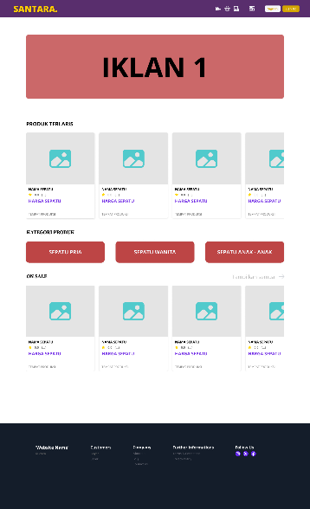 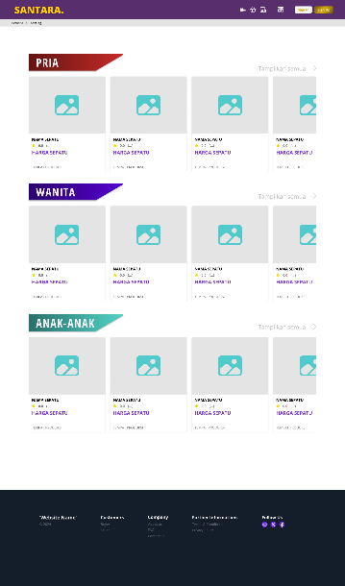

***Gambar 1.1 HomePage, CataloguePage***

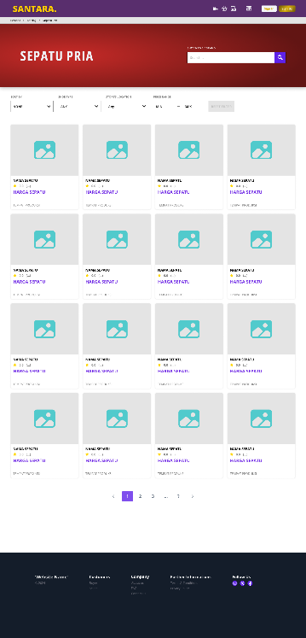 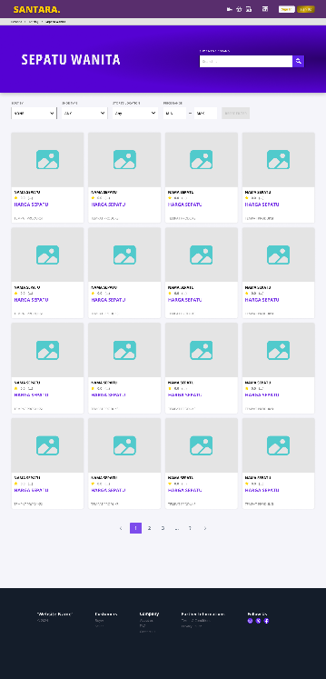 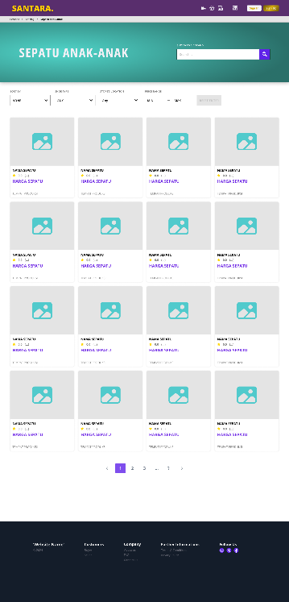

***Gambar 1.2 ManProductPage, WomanProductPage, KidProductPage***

***Gambar 1.3 ProductPage, ShoppingCartPage, CheckOutPage***

***Gambar 1.4 TransactionHistoryPage, StoreDashboardPage, StoreSupplyPage***

***Gambar 1.5 StoreSupplyPage(add item), StoreTransactionHistoryPage, StoreAdvertisementServicePage***

***Gambar 1.6 StoreProfilePage***

1. **TINJAUAN PUSTAKA**
   1. **SDLC**

Untuk SDLC yang digunakan untuk pengembangan SANTARA Marketplace, kami menggunakan SDLC Kanban board. Kanban board adalah alat visual yang digunakan untuk mengelola alur kerja dalam proses pengembangan perangkat lunak dengan pendekatan Kanban. Kanban adalah metodologi Agile yang menekankan pada manajemen alur kerja (workflow) secara visual dan berfokus pada peningkatan kontinu (continuous improvement). Kanban board membantu tim untuk melihat, mengelola, dan mengoptimalkan pekerjaan serta alur kerja tim tersebut.

* 1. **Framework**

Untuk Framework kita gunakan ASP.NET. ASP.NET adalah sebuah framework pengembangan aplikasi web yang dikembangkan oleh Microsoft. Framework ini memungkinkan pengembang untuk membangun aplikasi web dinamis, situs web, dan layanan web.

* + 1. Platform

ASP.NET merupakan bagian dari framework .NET, yang menyediakan lingkungan pemrograman yang konsisten untuk membangun aplikasi yang dapat berjalan di berbagai sistem operasi dan perangkat.

* + 1. Bahasa Pemrograman

ASP.NET mendukung berbagai bahasa pemrograman, termasuk C#, VB.NET, dan F#. Bahasa yang kita gunakan untuk pengembangan SANTARA Marketplace adalah C#, HTML, CSS, dan Javascript.

* 1. **GitHub**

Untuk pengerjaan SANTARA Marketplace kita juga mengimplementasikan penggunaan Github. GitHub adalah platform hosting berbasis web yang digunakan untuk pengembangan perangkat lunak dan versi kontrol menggunakan Git. Git adalah sistem kontrol versi yang memungkinkan banyak pengembang bekerja pada proyek yang sama tanpa mengganggu pekerjaan satu sama lain.

Platform ini menawarkan fitur repositori untuk penyimpanan kode sumber, branching dan merging untuk pengembangan fitur terpisah dan penggabungan kembali, serta pull requests untuk mengusulkan dan mendiskusikan perubahan. GitHub juga menyediakan sistem issues untuk pelacakan bug dan fitur, GitHub Actions untuk otomatisasi alur kerja seperti pengujian dan deployment, serta alat kolaborasi yang memfasilitasi kerja sama antar pengembang. Selain itu, GitHub Pages memungkinkan hosting halaman web statis langsung dari repositori GitHub.

* 1. **Figma**

Untuk merancang desain dari SANTARA Marketplace, kita menggunakan Figma. Figma adalah alat desain antarmuka (UI) berbasis web yang memungkinkan perancang untuk membuat, berbagi, dan berkolaborasi pada desain antarmuka pengguna dalam satu platform yang terintegrasi.

Fitur utamanya termasuk kolaborasi langsung mirip dengan Google Docs, kemampuan mengedit grafik vektor, dan pembuatan prototipe interaktif tanpa memerlukan penulisan kode. Karena berbasis cloud, Figma dapat diakses dari mana saja dengan koneksi internet, memudahkan penyimpanan dan berbagi file desain. Selain itu, Figma mendukung berbagai plugin dan integrasi dengan alat lain seperti Slack dan JIRA, memiliki aplikasi desktop untuk pengguna yang lebih suka bekerja secara lokal, serta menyediakan komponen yang dapat digunakan kembali dan sistem desain untuk menjaga konsistensi desain di seluruh proyek. Popularitasnya di kalangan desainer UI/UX dan tim produk didorong oleh kemampuannya dalam mendukung kerja kolaboratif, fleksibilitas, dan fitur-fitur yang lengkap.

1. **TAHAP PELAKSANAAN**
   1. **SDLC**  
       Kami menggunakan KANBAN Framework untuk project kami karena menurut kami, KANBAN Framework cocok untuk projek dengan skala kelompok kecil, mudah beradaptasi dengan perubahan rencana dan simpel serta efisien untuk digunakan.
   2. **Timeline SDLC**

|  |  |  |  |  |  |
| --- | --- | --- | --- | --- | --- |
| No | SDLC | Bulan tahun 2024 | | | |
| Maret | April | Mei | Juni |
| 1 | Planning |  |  |  |  |
| 2 | Analysis |  |  |  |  |
| 3 | Design |  |  |  |  |
| 4 | implementation |  |  |  |  |
| 5 | Testing and integration |  |  |  |  |
| 6 | Deployment |  |  |  |  |
| 7 | Maintenance |  |  |  |  |

* 1. **Requirement Gathering**

Untuk *requirement gathering*, kami menggunakan metode survei dengan waktu survei 14 Maret 2024 – 5 April 2024, berikut List pertanyaan untuk survei kami.

* + 1. List Pertanyaan

Untuk User Pembeli:

1. Apakah Anda pernah menggunakan aplikasi marketplace? Jika sudah pernah, sebutkan aplikasi marketplace yang pernah Anda gunakan!
2. Dalam seminggu, seberapa sering Anda menggunakan aplikasi marketplace tersebut?
3. Apa yang membuat Anda memutuskan untuk membeli produk di aplikasi marketplace tersebut?
4. Apakah Anda pernah melakukan pembelian produk, khususnya produk sepatu melalui aplikasi marketplace?
5. Apa yang paling penting bagi Anda saat membeli sepatu secara online (misalnya, harga, kualitas, brand, variasi model)?
6. Seberapa penting bagi Anda fitur ulasan dan penilaian produk oleh pembeli lain?
7. Apakah Anda pernah mengalami kendala dalam transaksi pembelian produk tersebut? Jika sudah pernah, kendala apa yang pernah Anda dihadapi?
8. Menurut Anda, fitur apa yang masih bisa dikembangkan dari aplikasi-aplikasi marketplace yang pernah Anda gunakan?
9. Secara keseluruhan, bagaimana tingkat kepuasan Anda terhadap sistem transaksi pembelian pada aplikasi marketplace tersebut?

Untuk User Penjual:

1. Apakah Anda pernah menggunakan aplikasi marketplace? Jika sudah pernah, sebutkan aplikasi marketplace yang pernah Anda gunakan!
2. Apakah Anda pernah menjual produk Anda di aplikasi marketplace tersebut?
3. Apa yang membuat Anda memutuskan untuk menjual produk sepatu Anda di aplikasi marketplace tersebut?
4. Apa tantangan terbesar yang Anda hadapi saat menjual sepatu secara online?
5. Bagaimana Anda biasanya berkomunikasi dengan pembeli Anda (misalnya, chat langsung, email, sistem tiket)?
6. Menurut Anda, Apa pentingnya fitur ulasan dan penilaian dari pembeli terhadap produk Anda?
7. Menurut Anda, fitur apa yang masih bisa dikembangkan dari aplikasi-aplikasi marketplace yang pernah Anda gunakan?
8. Secara keseluruhan, bagaimana tingkat kepuasan Anda terhadap sistem pengelolaan pesanan pada aplikasi marketplace tersebut?
   * 1. Hasil dari Requirement Gathering

R1. Pengguna dapat melakukan registrasi dan log in sebuah akun.

R2. Pengguna dapat melakukan penyesuaian data – data profilnya, seperti nama, gambar profil, password akun, dan sebagainya.

R3. Pengguna dapat melakukan transaksi pembelian ketika sudah melakukan tahap registrasi dan log in sebuah akun,

R4. Sebuah catalogue produk sepatu yang lengkap beserta rincian-rincian terkait tipe, model, ukuran, dan harga sepatu.

R5. Menyediakan layanan pemilihan metode pembayaran dalam transaksi pembelian.

R6. Menyediakan layanan pemilihan metode pengiriman dalam transaksi pembelian.

R7. Pengguna dapat melakukan pelacakan terhadap kondisi letak pengiriman barang yang dibeli.

R8. Pengguna (penjual) dapat mengatur informasi-informasi terkait tipe, model, ukuran, stok, dan harga sepatu.

R9. Pengguna pembeli dan penjual dapat berinteraksi dengan satu sama lain terkait transaksi sebuah produk.

R10. Layanan penilaian dan ulasan mengenai sebuah produk.

R11. Aplikasi marketplace harus ramah dan mudah digunakan bagi pengguna

R12. Menciptakan citra sebuah marketplace yang dapat dipercaya dan diandalkan.

* 1. **Design**

Desain untuk projek kami didasari berdasarkan *List of Requirements* yang telah kami peroleh.

* + 1. Use case diagram.

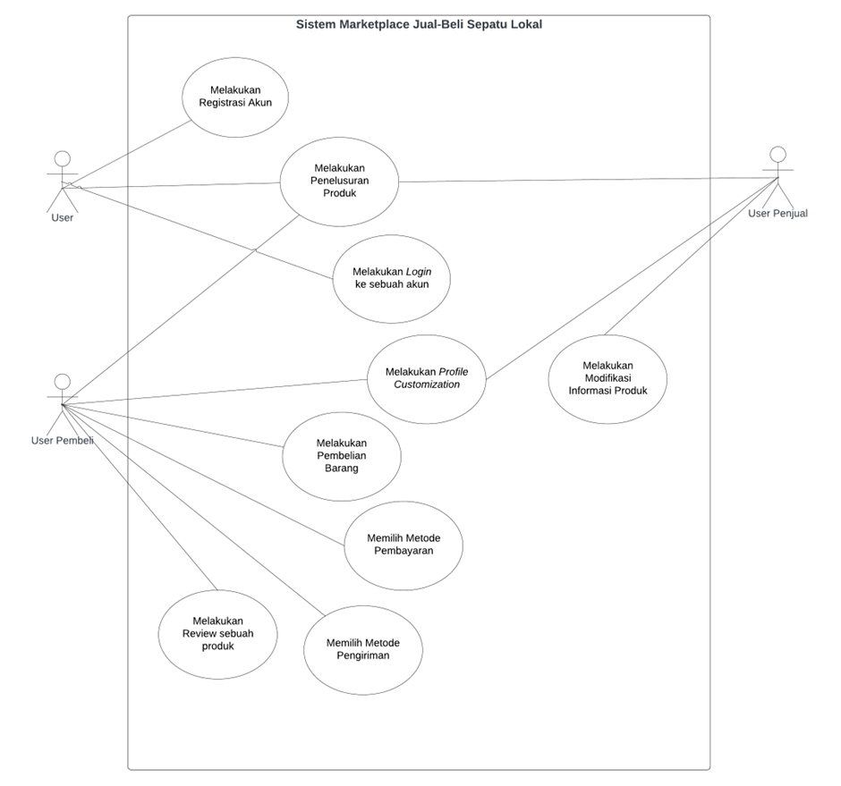

***Gambar 3.1 Use Case Diagram***

* + 1. Use case description.

|  |  |
| --- | --- |
| **Use Case** | Melakukan Penelusuran produk |
| **Precondition** | - |
| **Actors** | User, User penjual, User pembeli |
| **Goal** | Mencari produk yang dicari |
| **Overview** | User yang ingin mencari sepatu yang diinginkan, dapat menelusuri produk |
| **Cross-Reference** | R4, R11 |
| **Actor Action**   1. Membuka web | System Response   1. Menampilkan katalog produk |
| **Alternative course**  - | |

|  |  |
| --- | --- |
| **Use Case** | Melakukan Registrasi akun |
| **Precondition** | Belum mempunyai akun |
| **Actors** | User |
| **Goal** | Untuk membuat akun |
| **Overview** | User yang belum mempunyai akun, melakukan pengisian data untuk membuat akun |
| **Cross-Reference** | R1 |
| **Actor Action**   1. Menekan tombol registrasi 2. Mengisi data 3. Mengsubmit data | **System Response**     1. Validasi Data 2. Pembuatan Akun |
| **Alternative course**  Step 1-3Data tidak valid  Step 4-5Akun dengan data yang sama telah dibuat | |

|  |  |
| --- | --- |
| **Use Case** | Melakukan login ke sebuah akun |
| **Precondition** | Akun sudah di buat |
| **Actors** | User |
| **Goal** | Masuk ke sebuah akun |
| **Overview** | User yang sudah mempunyai akun , dapat melakukan login ke sebuah akun |
| **Cross-Reference** | R1 |
| **Actor Action**   1. Menekan tombol Login 2. Mengisi data 3. Mengsubmit data | **System Response**     1. Validasi Data 2. Data diterima |
| **Alternative course**  Step 1-3Kesalahan dalam input data  Step 4-5Akun belum terbuat | |

|  |  |
| --- | --- |
| **Use Case** | Melakukan account Customization |
| **Precondition** | Sudah melakukan login account |
| **Actors** | User Penjual, User Pembeli |
| **Goal** | Untuk mengkustomisasi akun |
| **Overview** | User yang sudah login ke akunnya dapat melakukan penyesuaian/kustomisasi pada akun tersebut |
| **Cross-Reference** | R2 |
| **Actor Action**   1. Menekan tombol Customization account 2. mengubah data 3. Mengsubmit data | **System Response**         1. Data terupdate |
| **Alternative course**  Step 1-4tidak jadi mengubah data account | |
| **Use Case** | Melakukan modifikasi informasi produk |
| **Precondition** | Sudah login ke akun penjual |
| **Actors** | User Penjual |
| **Goal** | Untuk mengubah data/informasi dalam produk mereka |
| **Overview** | User penjual dapat mengubah/memodifikasi produk |
| **Cross-Reference** | R8 |
| **Actor Action**   1. Menekan tombol edit produk 2. Mengubah data produk 3. Mengsubmit data | **System Response**       1. Data produk terupdate |
| **Alternative course**  Step 1-4membatalkan pengubahan informasi data | |

|  |  |
| --- | --- |
| **Use Case** | Melakukan pembelian barang |
| **Precondition** | Sudah melakukan login account |
| **Actors** | User Pemebeli |
| **Goal** | Untuk melakukan pembelian barang |
| **Overview** | User dapat melakukan checkout/pembelian barang |
| **Cross-Reference** | R3 |
| **Actor Action**   1. Melihat catalogue 2. Memilih barang yang ingin dibeli 3. Mengcheckout barang | **System Response**       1. Mengkonfirmasi pembelian |
| **Alternative course**  Step 1-4tidak jadi melakukan checkout/pembelian barang | |

|  |  |
| --- | --- |
| **Use Case** | Memilih metode pembayaran |
| **Precondition** | Sudah melakukan pembelian barang |
| **Actors** | User pembeli |
| **Goal** | Untuk memilih metode pembayaran yang diinginkan |
| **Overview** | User yang sudah melakukan checkout barang, dapat memilih metode pembayaran yang diinginkan |
| **Cross-Reference** | R5 |
| **Actor Action**   1. Menekan tombol checkout 2. Memilih metode pembayaran 3. Mengsubmit metode pembayaran | **System Response**       1. Melanjutkan proses pembayaran |
| **Alternative course**  Step 1-4metode pembayaran sedang mengalami kendala | |

|  |  |
| --- | --- |
| **Use Case** | Memilih metode pengiriman |
| **Precondition** | sudah melakukan pembelian barang |
| **Actors** | User Pembeli |
| **Goal** | Untuk memilih metode pengiriman yang diinginkan |
| **Overview** | User yang sudah melakukan checkout barang, dapat memilih metode pembayaran yang diinginkan |
| **Cross-Reference** | R6 |
| **Actor Action**   1. Menekan tombol checkout 2. Memilih metode pengiriman 3. Mengsubmit metode pengiriman | **System Response**       1. Melanjutkan proses peembelian |
| **Alternative course**  Step 1-4metode pengiriman sedang mengalami kendala | |

|  |  |
| --- | --- |
| **Use Case** | Melakukan Review sebuah produk |
| **Precondition** | Sudah selesai melakukan pembelian barang |
| **Actors** | User Pembeli |
| **Goal** | Untuk memberi penilaian terhadap produk yang telah dibeli |
| **Overview** | User yang sudah selesai melakukan pembelian barang, dapat melakukan penilaian terhadap barang yang telah dibeli |
| **Cross-Reference** | R10 |
| **Actor Action**   1. Menekan tombol review product 2. Memberi penilaian/komentar 3. Mengsubmit review | **System Response**       1. Mengkonfirmasi review |
| **Alternative course**  Step 1-4Tidak jadi melakukan penilaian produk | |

* + 1. Activity Diagram

Proses “Account Registration”

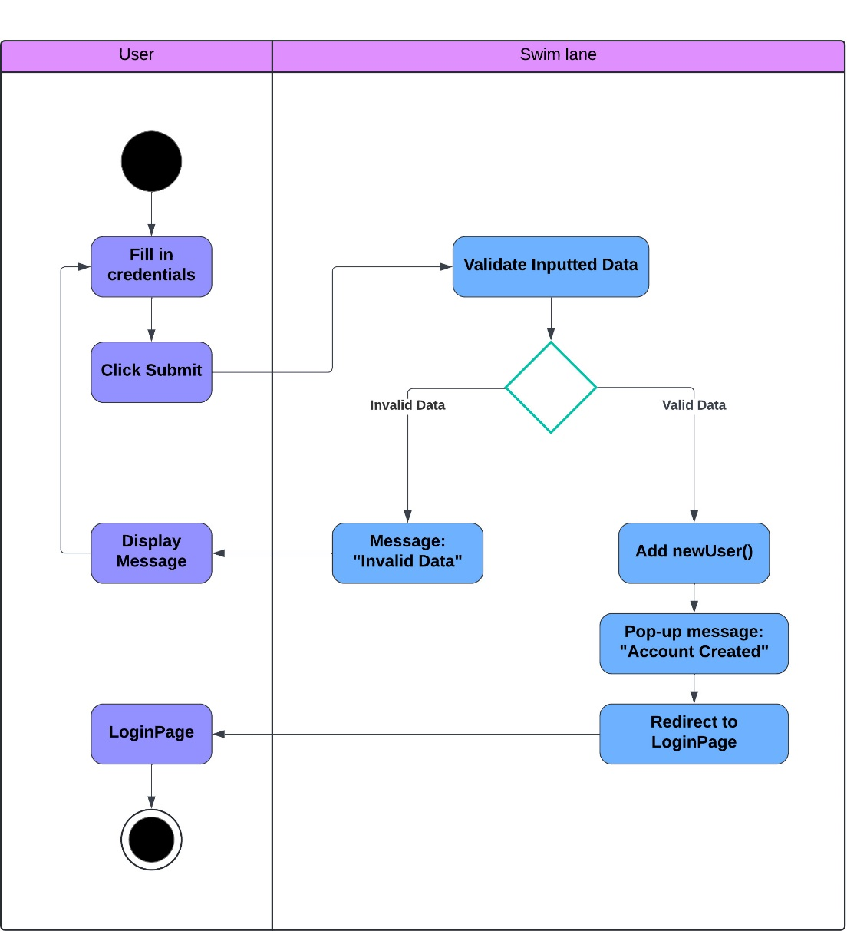

***Gambar 3.2 ‘Account Registration’* *Activity Diagram***

Proses “Login to an Account”

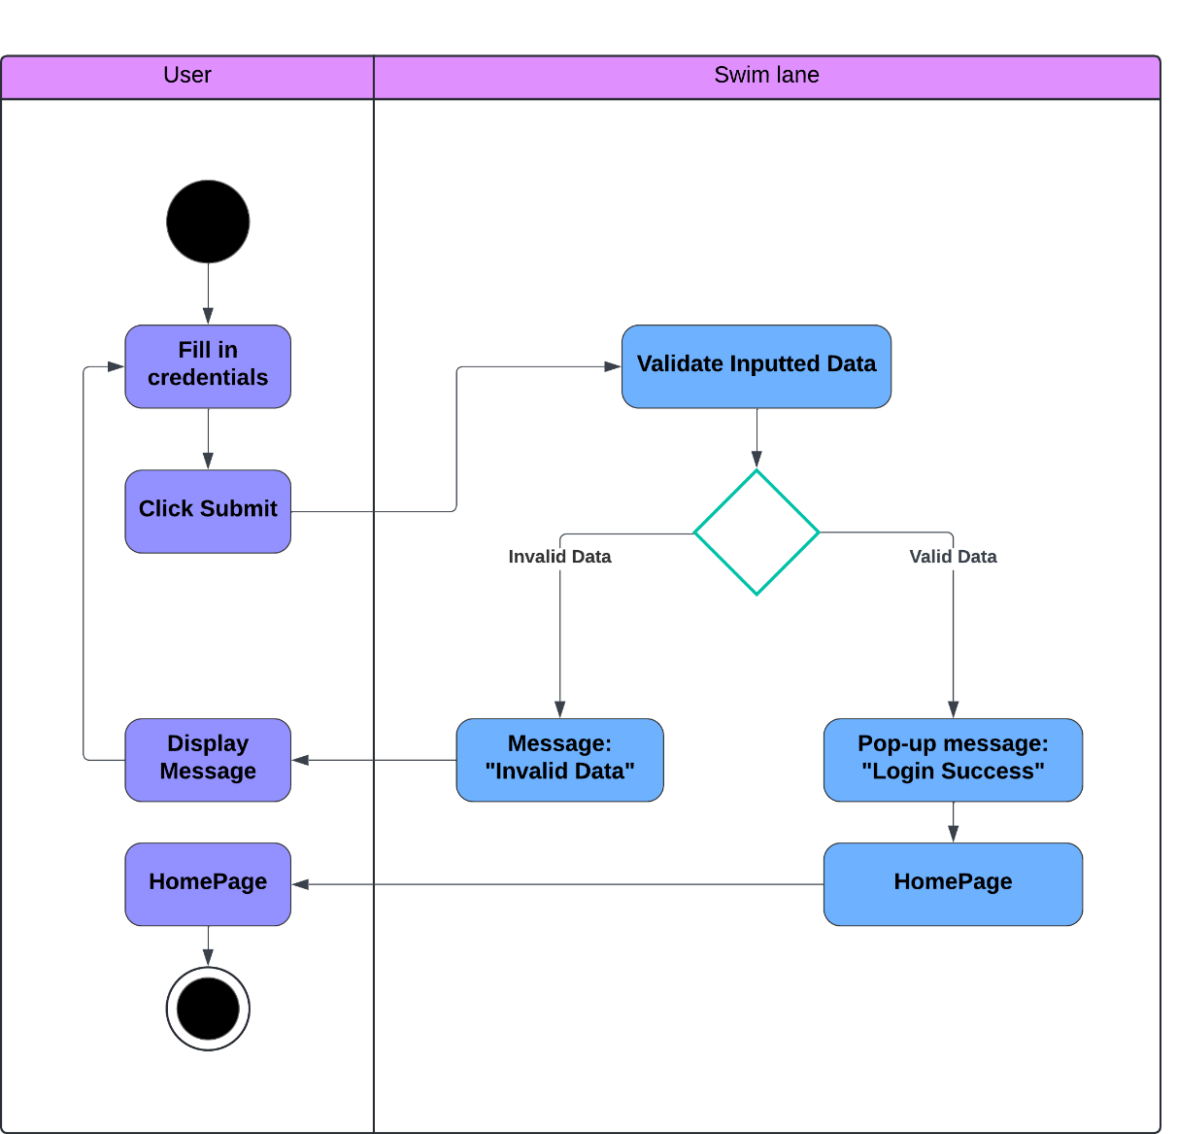

***Gambar 3.3 ‘Login to an Account’* *Activity Diagram***

Proses “Add to cart”

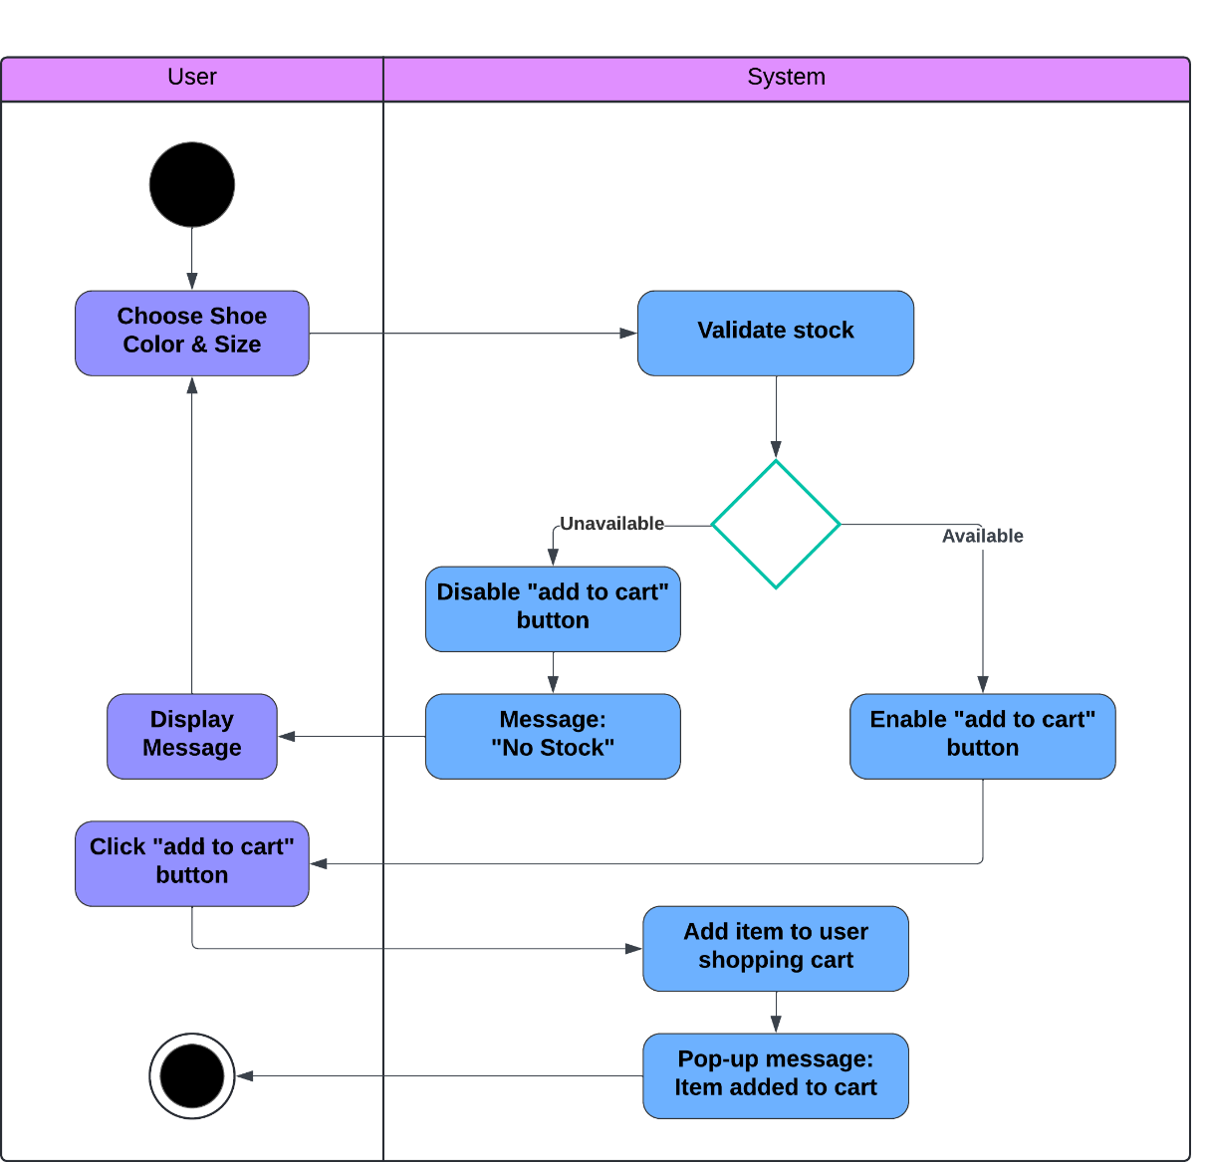

***Gambar 3.4 ‘Add to cart’* *Activity Diagram***

Proses “Proceed to Checkout”

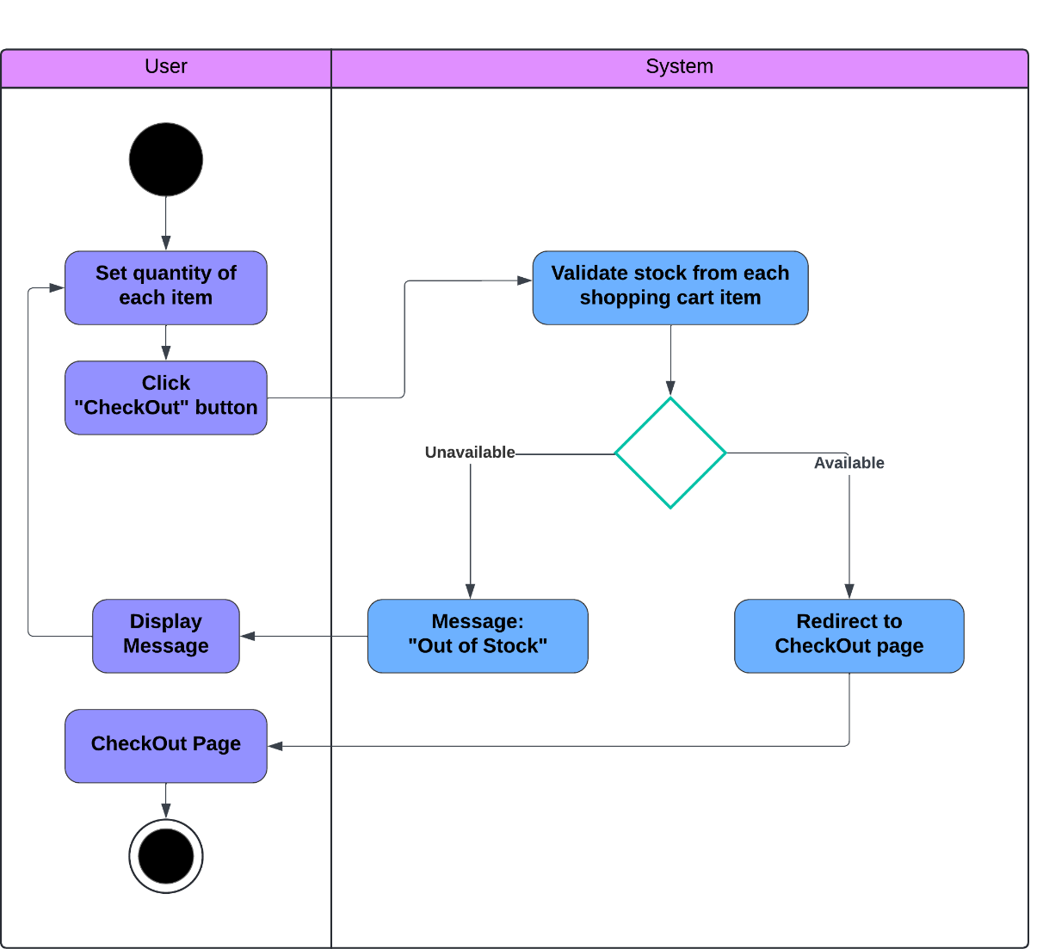

***Gambar 3.5 ‘Proceed to Checkout’* *Activity Diagram***

Proses “Checkout”

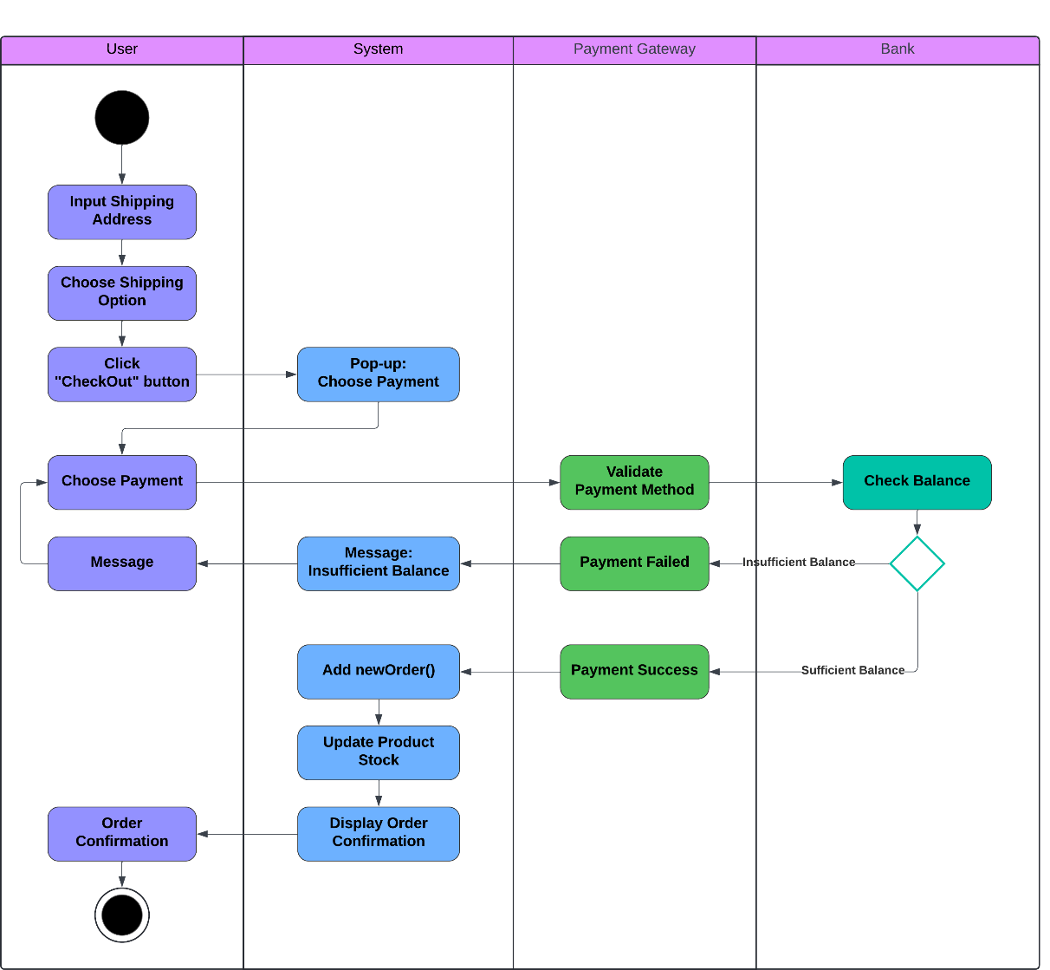

***Gambar 3.6 ‘CheckOut’* *Activity Diagram***

* + 1. Class Diagram

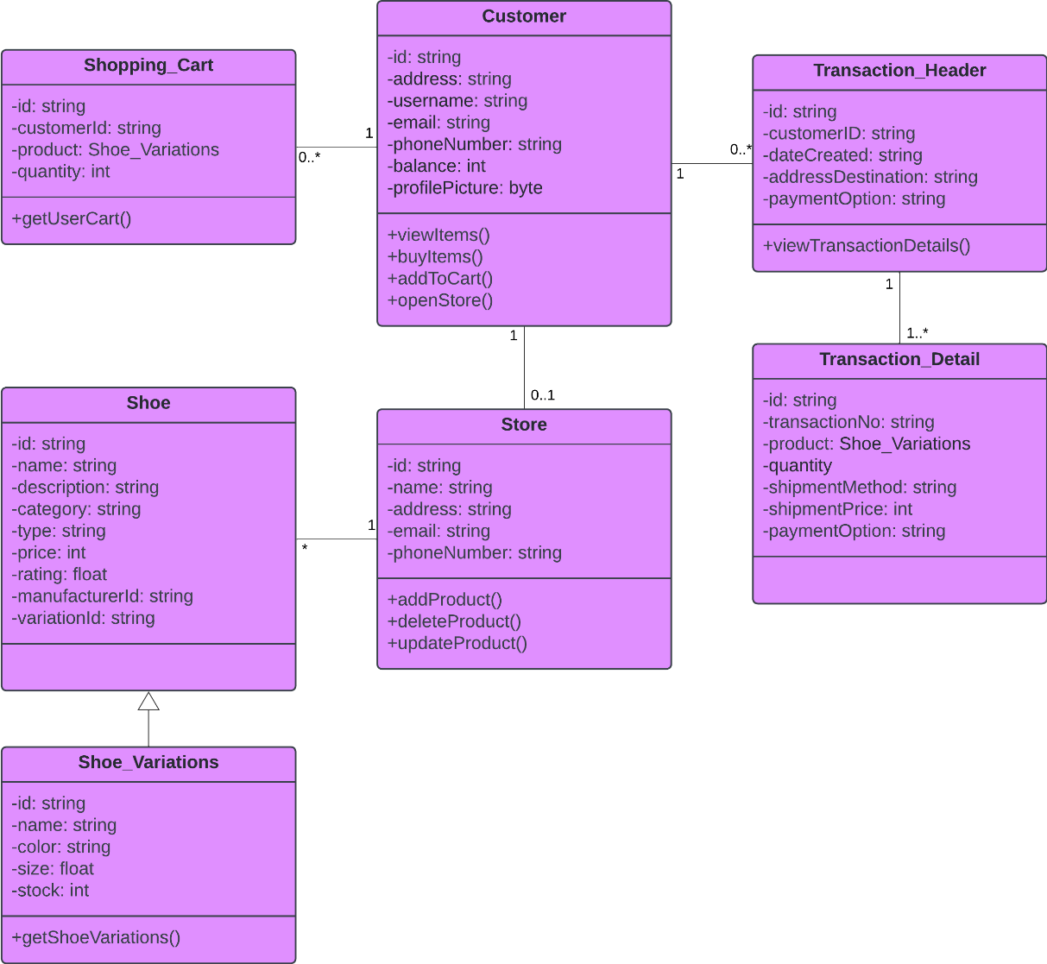

***Gambar 3.7 Class Diagram***

* + 1. Sequence Diagram

Proses “Account Registration”

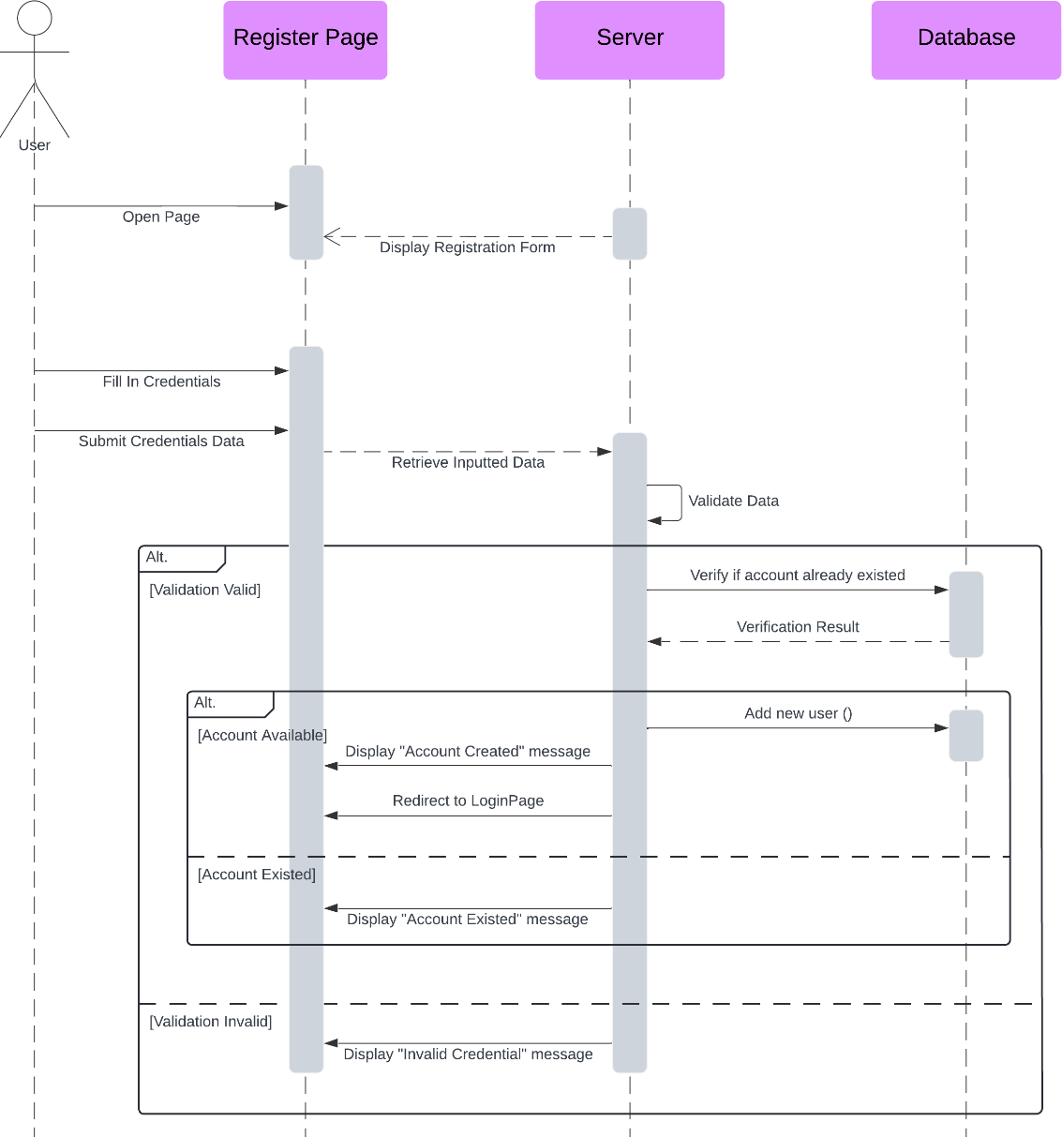

***Gambar 3.8 ‘Account Registration’* *Sequence Diagram***

Proses “Login to an Account”

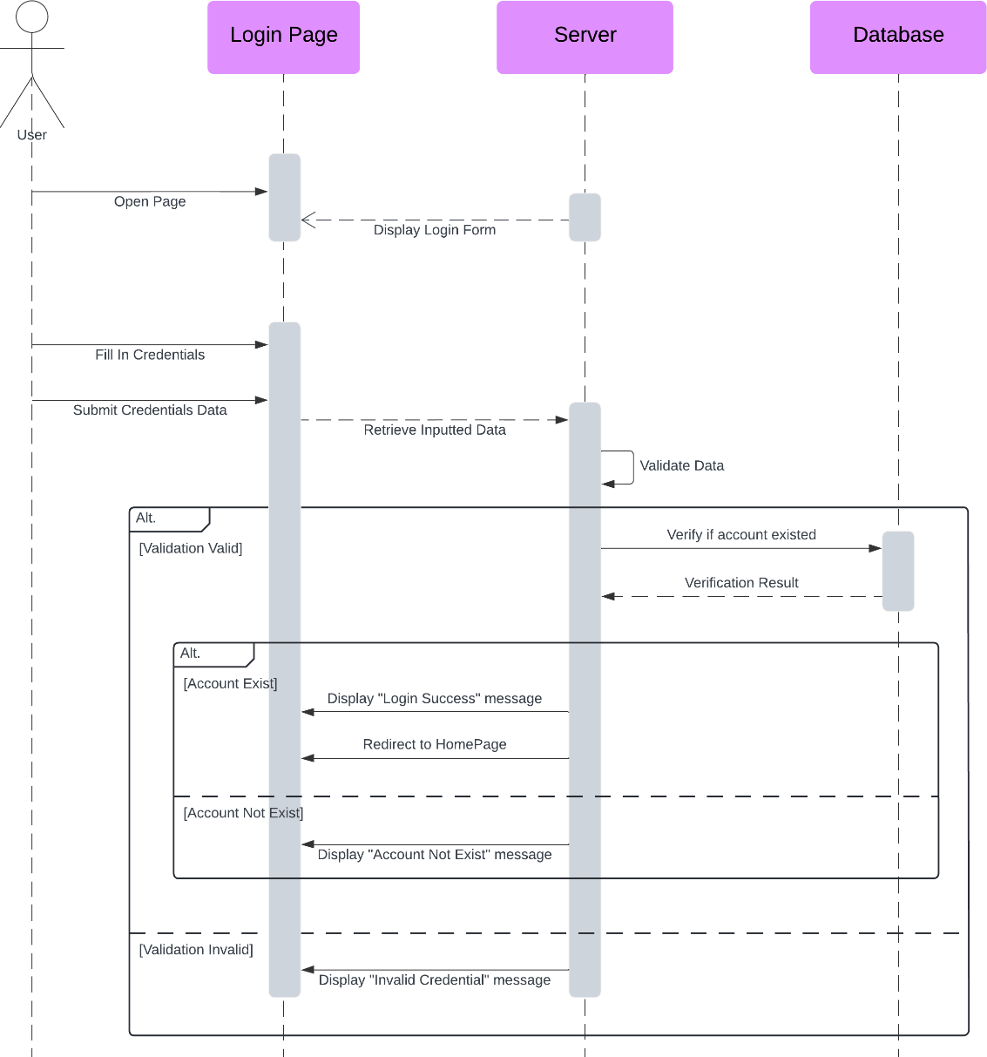

***Gambar 3.9 ‘Login to an Account’* *Sequence Diagram***

Proses “Add to cart”

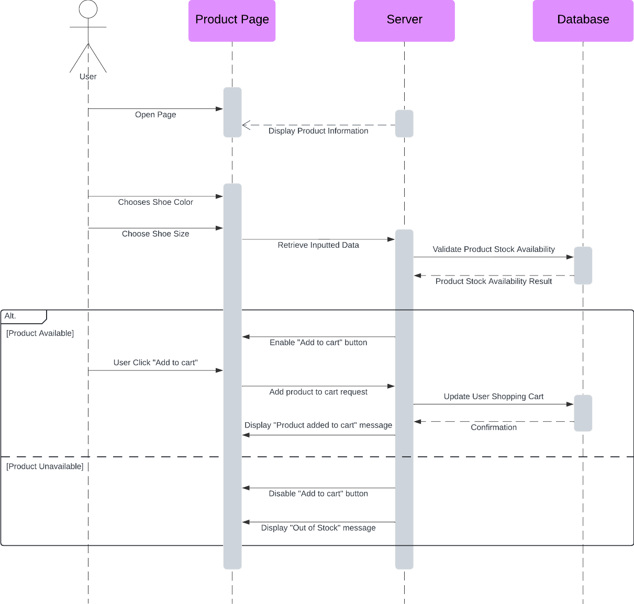

***Gambar 3.10 ‘Add to cart’* *Sequence Diagram***

Proses “Proceed to Checkout”

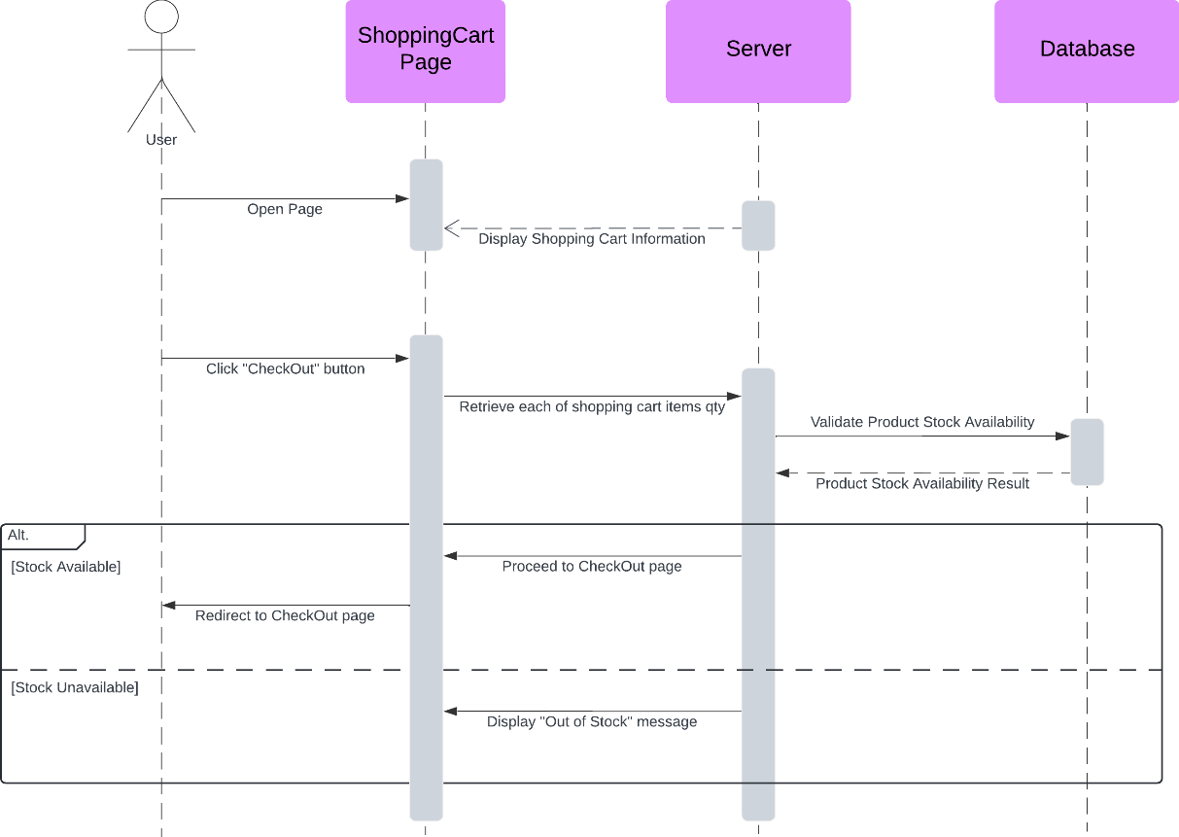

***Gambar 3.11 ‘Proceed to Checkout’* *Sequence Diagram***

Proses “Checkout”

***Gambar 3.12 ‘Checkout’* *Sequence Diagram***

* + 1. GUI

1. HomePage

Elemen GUI:

* *Navigation Bar,* menyediakan akses ke berbagai halaman website lainnya (*HomePage, ProductPage, ShoppingCartPage,* dan *TransactionHistoryPage*),
* Banner iklan, menampilkan promosi-promosi produk yang sedang dijual di website,
* Daftar produk yang paling laris terjual,
* *ProductCard*, memungkinkan User untuk melakukan navigasi ke halaman produk,
* Kategori produk, memungkinkan User untuk melakukan navigasi ke halaman kategori produk.

1. CataloguePage

Elemen GUI:

* *Navigation Bar,* menyediakan akses ke berbagai halaman website lainnya (*HomePage, CataloguePage, ShoppingCartPage,* dan *TransactionHistoryPage*),
* Kategori produk, memungkinkan User untuk melakukan navigasi ke halaman kategori produk,
* Daftar beberapa dari setiap kategori yang tersedia,
* *ProductCard*, memungkinkan User untuk melakukan navigasi ke halaman produk.

1. [Category] ProductPage

Elemen GUI:

* *Navigation Bar,* menyediakan akses ke berbagai halaman website lainnya (*HomePage, ProductPage, ShoppingCartPage,* dan *TransactionHistoryPage*),
* *Search bar,* memungkinkan User untuk melakukan pencarian terhadap produk berdasarkan nama produk ataupun nama toko produsen,
* *Filter option,* memungkinkan User untuk melakukan penyaringan terhadap produk dengan kriteria tertentu,
* *Sorting option,* memungkinkan User untuk melakukan penyortiran terhadap produk dengan kriteria tertentu,
* Daftar produk-produk dari kategori yang bersangkutan,
* *ProductCard*, memungkinkan User untuk melakukan navigasi ke halaman produk.

1. ProductPage

Elemen GUI:

* *Navigation Bar,* menyediakan akses ke berbagai halaman website lainnya (*HomePage, ProductPage, ShoppingCartPage, TransactionHistoryPage,* dan *[Category] ProductPage*),
* *Image gallery*, berisikan foto-foto dari produk,
* *DropDownList* Pilih warna*,* memungkinkan User untuk memilih warna dari produk,
* *DropDownList* Pilih ukuran*,* memungkinkan User untuk memilih ukuran dari produk,
* Button “Tambah ke keranjang”, memungkinkan User untuk menambahkan produk ke dalam keranjang milik user.
* *ProductDescription*, berisikan deskripsi detail terkait produk (nama produk, informasi toko produsen, nilai rating, ulasan-ulasan dari user yang pernah membeli produk).

1. ShoppingCartPage

Elemen GUI:

* *Navigation Bar,* menyediakan akses ke berbagai halaman website lainnya (*HomePage, ProductPage, ShoppingCartPage,*  dan *TransactionHistoryPage*),
* Button + (plus), memungkinkan User untuk menambah quantity dari produk yang ingin dibeli,
* Button – (minus), memungkinkan User untuk mengurangi quantity dari produk yang ingin dibeli,
* Button *trashcan*, memungkinkan User untuk menghapus produk dari keranjang belanja,
* Ringkasan Belanja, berisikan ringkasan belanja dari produk-produk dalam keranjang belanja,
* Button *CheckOut*, .memungkinkan User untuk melakukan proses transaksi produk.

1. CheckOutPage

Elemen GUI:

* *Navigation Bar,* menyediakan akses ke berbagai halaman website lainnya (*HomePage, ProductPage, ShoppingCartPage,*  dan *TransactionHistoryPage*),
* Alamat Pengiriman, memungkinkan User untuk memasukan atau memodifikasi alamat pengiriman,
* Daftar produk yang akan dibeli,
* *DropDownList* Pilih Kurir Pengiriman, memungkinkan User untuk memilih kurir pengiriman dari setiap-setiap produk,
* Ringkasan Belanja, berisikan ringkasan pembayaran dari proses transaski,
* Button “Pilih Pembayaran”, .memungkinkan User untuk memilih metode pembayaran yang diinginkan.

1. TransactionHistoryPage

Elemen GUI:

* *Navigation Bar,* menyediakan akses ke berbagai halaman website lainnya (*HomePage, ProductPage, ShoppingCartPage,*  dan *TransactionHistoryPage*),
* *TransactionCard*, berisikan informasi (tanggal dibuat, jumlah barang, status) dari setiap-setiap transaksi yang sudah dilakukan oleh User.
* Button “Lihat Detail Transaksi”, .memungkinkan User untuk melihat detail dari sebuah transaksi.

1. LoginPage

Elemen GUI:

* *Form Textbox*, tempat User memasukan identitas (usernamedan password) dari akun yang dimiliki,
* Button “*Login*”, memungkinkan User untuk melakukan masuk ke sebuah akun,
* Button “Daftar Sekarang”, mengarahkan User ke halaman registrasi.

1. RegisterPage

Elemen GUI:

* *Form Textbox*, tempat User memasukan identitas (username*,* email*,* password*,* confirmationpassword*,* dan nomor telepon) untuk melakukan pembuatan akun,
* Button “*Registrate*”, memungkinkan User untuk membuat sebuah akun baru,
* Button “Login Sekarang”, mengarahkan User ke halaman login.
  1. **Proses Development**

Proses pengembangan projek kami diawali dengan pembuatan prototipe aplikasi menggunakan Figma.

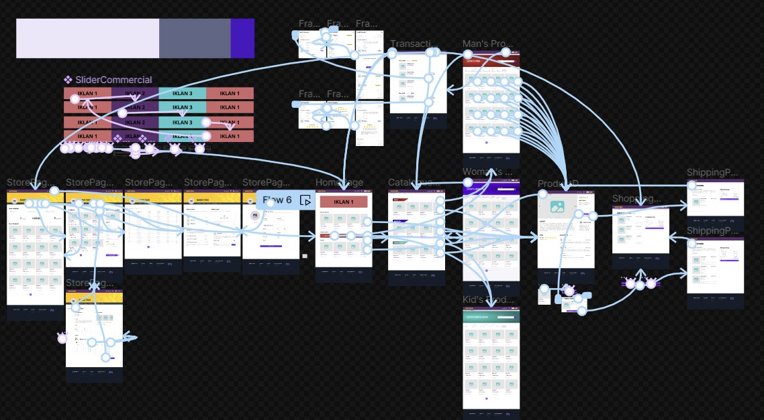

***Gambar 3.13 Figma Prototype***

Kemudian dilanjutkan dengan proses pengembangan dari segi coding menggunakan Microsoft Visual Studio 2022 web forms, yang dimulai dari pembuatan *database*, template *header* dan *footer*, halaman utama, kemudian dilanjutkan dengan pembuatan halaman-halaman lainnya baik bagian *Front-end* maupun *Back-end*.

Kami sempat menggunakan GitHub sebagai basis pembagian informasi dan pengembangan projek, namun GitHub seringkali bermasalah pada bagian *Update Data*, menyebabkan kami harus mengerjakan bagian-bagian projek secara individu kemudian menggabungkan semuanya di salah satu anggota. Untuk testing dilakukan terlebih dahulu secara lokal dan untuk deployment masih belum terlaksanakan.

* 1. **Penjelasan Aplikasi**

Aplikasi kami terdiri dari:

1. HomePage

Merupakan halaman utama yang berisikan tampilan iklan sebuah produk sepatu, daftar produk sepatu terlaris, dan daftar kategori-kategori sepatu yang user bisa ditelusuri. Di setiap halaman nantinya akan tersedia sebuah *navigation bar* yang memungkinkan para-User untuk mengakses halaman-halaman lain seperti *CataloguePage*, *ShoppingCartPage*, dan *TransactionHistoryPage.*

***Gambar 3.14 HomePage***

1. CataloguePage

Merupakan halaman yang berisikan tampilan daftar kategori-kategori sepatu yang user bisa ditelusuri. Di setiap section kategori tersedia sebuah *navigation button* yang memungkinkan para-User untuk mengakses halaman-halaman yang spesifik untuk kategori-kategori tertentu*.*

***Gambar 3.15 CataloguePage***

1. [Category] ProductPage

Merupakan halaman yang berisikan daftar produk-produk berdasarkan kategori sepatu yang sebelumnya user telusuri. Pada halaman ini, user bisa melakukan pencarian sebuah produk berdasarkan nama produk atau nama toko produsennya, user juga bisa melakukan pensortiran ataupun penyaringan untuk menampilkan sepatu-sepatu sesuai dengan kriteria yang tersedia*.*

***Gambar 3.16 [Category] ProductPage***

1. ProductPage

Merupakan halaman yang berisikan detail sebuah produk. Pada halaman ini, user bisa melihat detail dari produk yang ingin dibeli, informasi-informasi yang ditampilkan terkait detail produk, antara lain: gallery foto, nama produk, harga produk, deskripsi produk, variasi warna beserta ukuran, jumlah stok, profil singkat toko produsen, rating dan ulasan dari para pembeli. Di halaman ini juga terdapat button “Tambah ke keranjang” yang memungkinkan user untuk menambahkan produk yang diminati ke dalam keranjang belanjaan, akan tetapi user hanya dapat melakukan aksi ini jika sebelumnya sudah melakukan login ke sebuah akun.

***Gambar 3.17 ProductPage***

1. ShoppingCartPage

Untuk dapat mengakses halaman, user diharuskan untuk melakukan login ke sebuah akun terlebih dahulu. Halaman ini merupakan sebuah halaman yang berisikan detail dari keranjang belanjaan milik user. Disini user dapat melihat rincian awal pembelian produk-produk di dalam keranjang, dan juga user dapat melakukan modifikasi jumlah kuantitas produk yang ingin dibeli. Di halaman ini juga terdapat button “CheckOut” yang memungkinkan user untuk melanjutkan proses transaksi produknya.

***Gambar 3.18 ShoppingCartPage***

1. CheckOutPage

Untuk dapat mengakses halaman, user diharuskan untuk melakukan login ke sebuah akun terlebih dahulu. Halaman ini merupakan sebuah halaman transaksi yang berisikan bagian alamat pengiriman, pemilihan kurir pengiriman, dan rincian belanja secara keseluruhan. Pada halaman ini, berisikan sebuah daftar produk-produk yang ingin dibeli user, dan juga user diharuskan untuk memasukkan alamat pengiriman dan memilih opsi kuris pengiriman yang diminati. Terdapat pula ringkasan belanja yang lebih lengkap dengan adanya harga total produk dan tambahan biaya ongkos kirim. Di halaman ini juga terdapat button “Pilih Pembayaran” yang memungkinkan user untuk melanjutkan ke proses pembayaran.

***Gambar 3.19 CheckOutPage***

1. TransactionHistoryPage

Untuk dapat mengakses halaman, user diharuskan untuk melakukan login ke sebuah akun terlebih dahulu. Halaman ini merupakan sebuah halaman yang berisikan riwayat transaksi yang sudah dilakukan oleh user. Riwayat transaksinya berisikan informasi-informasi seperti tanggal dibuat, jumlah produk yang dibeli, status, dan total pengeluaran dari setiap-setiap transaksi. Di halaman ini juga terdapat button “Lihat Detail Transaksi” yang memungkinkan user untuk melihat rincian yang lebih detail dari sebuah transaksi (No.Transaksi, opsi kurir pengiriman yang dipilih, opsi pembayaran yang digunakan).

***Gambar 3.20 TransactionHIstoryPage***

1. LoginPage

Merupakan sebuah halaman yang berisikan form pengisian data dengan tujuan untuk masuk ke sebuah akun yang dimiliki oleh user. Untuk masuk ke sebuah akun, user perlu memasukkan username beserta password yang sebelumnya sudah dibuat. Di halaman ini terdapat dua buah button, yakni button “Login” dan button “Daftar Sekarang”, button “login” memungkinkan user untuk melakukan verifikasi login ke sebuah akun sedangkan button “Daftar Sekarang” akan mengarahkan user ke halaman registrasi akun.

***Gambar 3.21 LoginPage***

1. RegisterPage

Merupakan sebuah halaman yang berisikan form pengisian data dengan tujuan untuk membuat sebuah akun user baru. Pengguna akan diminta untuk memasukan data-data seperti username, email, password, confirmation password, dan phone number untuk membuat sebuah akun baru. Di halaman ini juga terdapat dua buah button, yakni button “Registrate” dan button “Login Sekarang”, button “login” memungkinkan user untuk membuat sebuah akun user baru sedangkan button “Login Sekarang” akan mengarahkan user ke halaman login.

***Gambar 3.22 RegisterPage***

* 1. **Evaluasi**
     1. Evaluasi User

SANTARA Marketplace, toko online yang menjual sepatu lokal buatan Indonesia, umumnya diterima dengan baik oleh pengguna. Dalam hal tampilan dan desain, banyak orang menghargai tampilannya yang modern, menarik, serta navigasi yang intuitif dan mudah digunakan.

Namun, beberapa pengguna merasa terlalu banyak elemen visual yang dapat membingungkan, terutama bagi pengguna yang baru pertama kali mengunjungi situs tersebut. Pengalaman pengguna SANTARA pun mendapat banyak pujian. Pencarian produk yang mudah dan informasi lengkap tentang sepatu yang dijual memberikan nilai tambah, serta fungsi filter dan kategori sangat berguna.

Terdapat juga keluhan bahwa kecepatan memuat halaman terkadang lambat, sehingga mengganggu pengalaman berbelanja secara keseluruhan. Secara keseluruhan, SANTARA Marketplace mendapat banyak review positif terutama mengenai kualitas produk lokal dan desain website yang menarik. Namun ada beberapa hal yang perlu diperbaiki, antara lain seperti kecepatan memuat halaman dan konsistensi layanan pelanggan. Dengan adanya penyempurnaan di bidang ini, SANTARA bisa menjadi pilihan utama para pecinta sepatu lokal Indonesia.

* + 1. Evaluasi 8 Golden Rules

1. Strive for consistency.

Aplikasi web SANTARA menunjukkan konsistensi yang baik dalam penggunaan warna, font, dan tata letak di seluruh halaman. Misalnya, button selalu berwarna biru.

1. Offer informative feedback.

Aplikasi web SANTARA memberikan umpan balik yang baik ketika pengguna menambahkan produk ke keranjang, dengan munculnya pesan konfirmasi.

1. Design dialogs to yield closure.

Proses checkout di aplikasi web SANTARA dirancang dengan baik, memberikan pesan konfirmasi yang jelas setelah transaksi pemesanan selesai dilakukan.

1. Prevent errors.

Aplikasi web SANTARA memberikan pesan kesalahan yang jelas jika pengguna memasukkan informasi yang salah, misalnya seperti format email yang tidak valid, akun sudah terdaftar.

1. Permit easy reversal of actions.

Pengguna dapat dengan mudah membatalkan pesanan dengan menghapus item dari keranjang.

1. Reduce short-term memory load.

Aplikasi web SANTARA menampilkan ringkasan keranjang belanja, yang membantu pengguna mengingat produk-produk yang direncakan untuk dibeli.

Aplikasi web SANTARA secara umum telah dirancang dengan baik, mematuhi 6 dari 8 Golden Rules yang bisa terbilang cukup banyak. Aplikasi ini masih memiliki beberapa area yang perlu ditingkatkan untuk memberikan pengalaman pengguna yang lebih baik agar aplikasi ini dapat sepenuhnya mematuhi 8 Golden Rules.

1. **BIAYA DAN JADWAL KEGIATAN**
   1. **Anggaran Biaya**

Tabel 4.1 Rekapitulasi Rencana Anggaran Biaya

|  |  |  |  |
| --- | --- | --- | --- |
| **No** | **Jenis Pengeluaran** | **Sumber Dana** | **Besaran Dana (Rp)** |
| **1** | **Bahan habis pakai** |  |  |
| Bolpoin 5pcs | Perguruan Tinggi | Rp. 20.000,00 |
| Kertas (2 rim) | Perguruan Tinggi | Rp. 80.000,00 |
| Kertas Binder B5 (2rim) | Belmawa | Rp. 150.000,00 |
| **2** | **Sewa dan Jasa** |  |  |
| Domain Name 1 tahun (www.santara.co.id) | Belmawa | Rp. 350.000,00 |
| Web Hosting 1 tahun (shared) | Belmawa | Rp. 1.500.000,00 |
| SSL Certified 1 tahun | Belmawa | Rp. 500.000,00 |
| **3** | **Transportasi** |  |  |
| Transportasi lokal | Perguruan Tinggi | Rp. 500.000,00 |
| **4** | **Lain-lain** |  |  |
| Pemasaran Media Sosial (iklan, konten) | Belmawa | Rp. 500.000,00 |
| **Jumlah** | | | **Rp. 3.600.000,00** |
| **Rekap Sumber Dana** | | Belmawa | Rp. 3.000.000,00 |
| Perguruan Tinggi | Rp. 600.000,00 |
| Instansi Lain (Jika ada) |  |
| **Jumlah** | **Rp. 3.600.000,00** |

* 1. **Jadwal Kegiatan**

Tabel 4.2 Jadwal Kegiatan

|  |  |  |  |  |  |  |
| --- | --- | --- | --- | --- | --- | --- |
| No | Jenis Kegiatan | Bulan | | | | Person Penanggung Jawab |
| **1** | **2** | **3** | **4** |
| 1 | Pemilihan Ide dan tema | **x** |  |  |  | Bryan |
| 2 | Pemilhan SDLC dan Framework | **x** |  |  |  | Aurelia |
| 3 | Requirement Gathering (interview) | **x** | **x** |  |  | Justhin |
| 4 | Pembuatan Prototype serta Use case diagram + Description, Activity Diagram, Class Diagram, & Sequence Diagram, GUI | **x** | **x** |  |  | Indra |
| 5 | Pengerjaan Code (Database, Front End, BackEnd) |  | **x** | **x** |  | Indra |
| 6 | Dilakukan Testing Akhir |  |  | **x** |  | Stevan |
| 7 | Pembuatan Akun Media Sosial |  |  | **x** |  | Justhin |
| 9 | Pengiklanan Media Sosial |  |  | **x** |  | Bryan |
| 10 | Pembuatan Laporan Kemajuan |  |  |  | **x** | Aurelia |
| 11 | Pembuatan Laporan Akhir |  |  |  | **x** | Stevan |

**DAFTAR PUSTAKA**

Kemenparekraf/Baparekraf RI, 2021, Sneaker Lokal Jadi Identitas Anak Muda Kekinian, URL:<https://www.kemenparekraf.go.id/ragam-ekonomi-kreatif/Sneaker-Lokal-Jadi-Identitas-Anak-Muda-Kekinian>. Diakses tanggal 1 Juni 2024

Hivefive.co, Alasan Sepatu Lokal Indonesia Semakin Berkembang URL: <https://hivefive.co.id/alasan-sepatu-lokal-indonesia-semakin=berkembang/>. Diakses tanggal 1 Juni 2024

Krisdamarjati, Y.A. 2020, Ventela dan Tantangan Popularitas Sepatu Lokal di Indonesia, URL: <https://www.kompas.id/baca/riset/2020/02/29/ventela-dan-tantangan=popularitas-sepatu-lokal-di-indonesia>. Diakses tanggal 1 Juni 2024

Rahman, R.H.K. 2024, Inilah Alasan Mengapa Brand Lokal Tidak Bisa Diremehkan!, URL: <https://shoesandcare.com/blog/inilah-alasan-mengapa-brand-lokal-tidak-bisa-diremehkan>. Diakses tanggal 1 Juni 2024

**Lampiran 1. Biodata Ketua dan Anggota, serta Dosen Pendamping**

Biodata Ketua

1. Identitas Diri

|  |  |  |
| --- | --- | --- |
| 1 | Nama Lengkap | Indrawan Wijaya |
| 2 | Jenis Kelamin | Laki-laki |
| 3 | Program Studi | Computer Science |
| 4 | NIM | 2602061385 |
| 5 | Tempat dan Tanggal Lahir | Tangerang, 2 Desember 2003 |
| 6 | Alamat Email | Indrawan.wijaya@binus.ac.id |
| 7 | Nomor Telepon/HP | 087886380595 |

1. Kegiatan Kemahasiswaan Yang Sedang/Pernah Diikuti

|  |  |  |  |
| --- | --- | --- | --- |
| No | Jenis Kegiatan | Status dalam Kegiatan | Waktu dan Tempat |
| 1 |  |  |  |
| 2 |  |  |  |
| 3 |  |  |  |

1. Penghargaan Yang Pernah Diterima

|  |  |  |  |
| --- | --- | --- | --- |
| No. | Jenis Penghargaan | Pihak Pemberi Penghargaan | Tahun |
| 1 |  |  |  |
| 2 |  |  |  |
| 3 |  |  |  |

Semua data yang saya isikan dan tercantum dalam biodata ini adalah benar dan dapat dipertanggungjawabkan secara hukum. Apabila di kemudian hari ternyata dijumpai ketidaksesuaian dengan kenyataan, saya sanggup menerima sanksi.

Demikian biodata ini saya buat dengan sebenarnya untuk memenuhi salah satu persyaratandalam pengajuan PKM-KC.

Tangerang, 9–Juni-2024

Ketua Tim

Indrawan Wijaya

Biodata Anggota 1

1. Identitas Diri

|  |  |  |
| --- | --- | --- |
| 1 | Nama Lengkap | Stevan Revalino |
| 2 | Jenis Kelamin | Laki-laki |
| 3 | Program Studi | Computer Science |
| 4 | NIM | 2602062293 |
| 5 | Tempat dan Tanggal Lahir | Tangerang, 24 Juni 2004 |
| 6 | Alamat Email | stevan.revalino@binus.ac.id |
| 7 | Nomor Telepon/HP | 081296901533 |

1. Kegiatan Kemahasiswaan Yang Sedang/Pernah Diikuti

|  |  |  |  |
| --- | --- | --- | --- |
| No | Jenis Kegiatan | Status dalam Kegiatan | Waktu dan Tempat |
| 1 | Pelestarian lingkungan Tzu Chi – 04 Maret 2024 | Anggota | 4 Maret 2024 ,Depo Pelestarian Lingkungan Tzu Chi Legok |
| 2 | Pelestarian lingkungan Tzu Chi – 13 Maret 2024 | Anggota | 13 Maret 2024 ,Depo Pelestarian Lingkungan Tzu Chi Legok |
| 3 |  |  |  |

1. Penghargaan Yang Pernah Diterima

|  |  |  |  |
| --- | --- | --- | --- |
| No. | Jenis Penghargaan | Pihak Pemberi Penghargaan | Tahun |
| 1 |  |  |  |
| 2 |  |  |  |
| 3 |  |  |  |

Semua data yang saya isikan dan tercantum dalam biodata ini adalah benar dan dapat dipertanggungjawabkan secara hukum. Apabila di kemudian hari ternyata dijumpai ketidaksesuaian dengan kenyataan, saya sanggup menerima sanksi.

Demikian biodata ini saya buat dengan sebenarnya untuk memenuhi salah satu persyaratandalam pengajuan PKM-KC.

Tangerang, 01–Juni-2024

Anggota Tim 1

Stevan Revalino

Biodata Anggota 2

1. Identitas Diri

|  |  |  |
| --- | --- | --- |
| 1 | Nama Lengkap | Bryan Jonatan |
| 2 | Jenis Kelamin | Laki-laki |
| 3 | Program Studi | Computer Science |
| 4 | NIM | 2602059903 |
| 5 | Tempat dan Tanggal Lahir | Pontianak, 24 Januari 2004 |
| 6 | Alamat Email | bryan.jonatan@binus.ac.id |
| 7 | Nomor Telepon/HP | 089651762068 |

1. Kegiatan Kemahasiswaan Yang Sedang/Pernah Diikuti

|  |  |  |  |
| --- | --- | --- | --- |
| No | Jenis Kegiatan | Status dalam Kegiatan | Waktu dan Tempat |
| 1 | Kegiatan Sosialisasi CB: Agama | Anggota | SMAK Kalam Kudus 2 – Nov 2023 |
| 2 | Volunteer Bimbel TFI | Anggota | Panti Asuhan Ibnu Sabil – September – Oktober 2023 |
| 3 |  |  |  |

1. Penghargaan Yang Pernah Diterima

|  |  |  |  |
| --- | --- | --- | --- |
| No. | Jenis Penghargaan | Pihak Pemberi Penghargaan | Tahun |
| 1 |  |  |  |
| 2 |  |  |  |
| 3 |  |  |  |

Semua data yang saya isikan dan tercantum dalam biodata ini adalah benar dan dapat dipertanggungjawabkan secara hukum. Apabila di kemudian hari ternyata dijumpai ketidaksesuaian dengan kenyataan, saya sanggup menerima sanksi.

Demikian biodata ini saya buat dengan sebenarnya untuk memenuhi salah satu persyaratandalam pengajuan PKM-KC.

Tangerang, 01–Juni-2024

Anggota Tim 2



Bryan Jonatan

Biodata Anggota 3

1. Identitas Diri

|  |  |  |
| --- | --- | --- |
| 1 | Nama Lengkap | Vinsensius Justhin |
| 2 | Jenis Kelamin | Laki-laki |
| 3 | Program Studi | Computer Science |
| 4 | NIM | 2602059544 |
| 5 | Tempat dan Tanggal Lahir | Bandar Lampung, 16 Februari 2004 |
| 6 | Alamat Email | Vinsensius.justhin@binus.ac.id |
| 7 | Nomor Telepon/HP | 082178762416 |

1. Kegiatan Kemahasiswaan Yang Sedang/Pernah Diikuti

|  |  |  |  |
| --- | --- | --- | --- |
| No | Jenis Kegiatan | Status dalam Kegiatan | Waktu dan Tempat |
| 1 | PKM | Panitia | SMA Permai Jakarta, 27 Oktober 2023 |
| 2 |  |  |  |
| 3 |  |  |  |

1. Penghargaan Yang Pernah Diterima

|  |  |  |  |
| --- | --- | --- | --- |
| No. | Jenis Penghargaan | Pihak Pemberi Penghargaan | Tahun |
| 1 |  |  |  |
| 2 |  |  |  |
| 3 |  |  |  |

Semua data yang saya isikan dan tercantum dalam biodata ini adalah benar dan dapat dipertanggungjawabkan secara hukum. Apabila di kemudian hari ternyata dijumpai ketidaksesuaian dengan kenyataan, saya sanggup menerima sanksi.

Demikian biodata ini saya buat dengan sebenarnya untuk memenuhi salah satu persyaratandalam pengajuan PKM-KC.

Tangerang, 1–Juni-2024

Anggota Tim 3

Vinsensius Justhin

Biodata Anggota 4

1. Identitas Diri

|  |  |  |
| --- | --- | --- |
| 1 | Nama Lengkap | Aurelia Felice Gunawan |
| 2 | Jenis Kelamin | Perempuan |
| 3 | Program Studi | Computer Science |
| 4 | NIM | 2602062702 |
| 5 | Tempat dan Tanggal Lahir | Jakarta, 12 Januari 2004 |
| 6 | Alamat Email | aurelia.gunawan001@binus.ac.id |
| 7 | Nomor Telepon/HP | 081257571201 |

1. Kegiatan Kemahasiswaan Yang Sedang/Pernah Diikuti

|  |  |  |  |
| --- | --- | --- | --- |
| No | Jenis Kegiatan | Status dalam Kegiatan | Waktu dan Tempat |
| 1 |  |  |  |
| 2 |  |  |  |
| 3 |  |  |  |

1. Identitas Diri

|  |  |  |  |
| --- | --- | --- | --- |
| No. | Jenis Penghargaan | Pihak Pemberi Penghargaan | Tahun |
| 1 |  |  |  |
| 2 |  |  |  |
| 3 |  |  |  |

Semua data yang saya isikan dan tercantum dalam biodata ini adalah benar dan dapat dipertanggungjawabkan secara hukum. Apabila di kemudian hari ternyata dijumpai ketidaksesuaian dengan kenyataan, saya sanggup menerima sanksi.

Demikian biodata ini saya buat dengan sebenarnya untuk memenuhi salah satu persyaratandalam pengajuan PKM-KC.

Tangerang, 01–Juni-2024

Anggota Tim 4



Aurelia Felice Gunawan

Biodata Dosen Pendamping

1. Identitas Diri

|  |  |  |
| --- | --- | --- |
| 1 | Nama Lengkap (dengan gelar) | Irma Irawati Ibrahim |
| 2 | Jenis Kelamin | ~~Laki-laki~~ / Perempuan |
| 3 | Program Studi | Computer Science |
| 4 | NIP/NIDN | 0303117801 |
| 5 | Tempat dan Tanggal Lahir | Tangerang, 3 November 1978 |
| 6 | Alamat Email | irma.irawati@binus.edu |
| 7 | Nomor Telepon/HP | 0215345830 / 08161959605 |

1. Riwayat Pendidikan

|  |  |  |  |  |
| --- | --- | --- | --- | --- |
| No | Jenjang | Bidang Ilmu | Institusi | Tahun Lulus |
| 1 | Sarjana (S1) | Ilmu Perpustakaan | Universitas Indonesia | 2002 |
| 2 | Magister (S2) | Magister Teknologi Informasi | Universitas Indonesia | 2005 |
| 3 | Doktor (S3) |  |  |  |
|  |  |  |  |  |

1. Rekam Jejak Tri Dharma PT

Pendidikan/Pengajaran

|  |  |  |  |
| --- | --- | --- | --- |
| No | Nama Mata Kuliah | Wajib/Pilihan | sks |
| 1. | Software Engineering | Wajib | 4 |
| 2. | Program Design Method | Wajib | 2 |

Penelitian

|  |  |  |  |
| --- | --- | --- | --- |
| No | Judul Penelitian | Penyandang Dana | Tahun |
| 1. | Perancangan Sistem Informasi Mentoring untuk Perguruan Tinggi | Hibah Binus | 2012 |
| 2. | Desain Sistem Informasi Dashboard  Universitas: Sebuah Studi Kasus di Binus University | Hibah Binus | 2013 |
| 3. | Perancangan Pengeolaan Konten Lokal Di Universitas:  Studi Kasus Bina Nusantara University | Hibah Binus | 2014 |
| 4. | Kajian Sistem Informasi  Perpustakaan Perguruan Tinggi di Indonesia | Hibah Binus | 2017 |
| 5. | Pengembangan Platform E-Learning BBS MM Blended Program | Hibah Binus | 2018 |
| 6. | Pengembangan Dashboard Branding dari Sosial Media | Hibah Binus | 2019 |
| 7. | Facebook Analytics on Building Trust for E-Commerce in Indonesia – a study of Shopee and Tokopedia  Hasil penelitian atau hasil pemikiran yang Dipresentasikan secara oral dan dimuat dalam prosiding yang dipublikasikan (ber ISSN/ISBN): Internasional terindeks Scopus, IEEE Explore, SPIE |  | 2021 |
| 8. | Implementation of Data Mining Using K-Nearest Neighbor Algorithm For Covid-19 Vaccine Sentiment Analysis On Twitter  11th Computer Science On-line Conference 2022, April 26, 2022 - April 30, 2022 |  | 2022 |
| 9. | Social Media Analysis in Building Customer Trust – Systematic Literature Review  International Conference on Information Management and Technology (ICIMTech) which is being held on 2022-08-11 to 2022-08-12 |  | 2022 |
| 10. | Adoption of Digital Marketing Toward Digital Transformation for Indonesian Micro- and Small-Sized Enterprises.  8th International Conference on Business and Industrial Research - ICBIR 2023 |  | 2023 |

Pengabdian Kepada Masyarakat

|  |  |  |  |
| --- | --- | --- | --- |
| No | Judul Pengabdian kepada Masyarakat | Penyandang Dana | Tahun |
| 1. | Seminar dan Workshop Nasional “Service Excellence in Library: Performance Aspects for Librarians” sebagai Fasilitator 1-2 Desemebr 2010 | FPPTI | 2010 |
| 2. | Sebagai Juri “Jakarta of My Dream Contest 2011” |  | 2011 |
| 3. | Instruktur Teach for Indonesia Pelatihan Komputer untuk Komunitas Petamburan topic Ms. Word (25 Januari 2012) | BINUS | 2012 |
| 4. | Instruktur Teach for Indonesia Pelatihan Komputer untuk guru-guru Paud topic Ms. Word (9 April 2013) | BINUS | 2013 |
| 5. | Pengenalan Internet kepada komunitas Ibu-Ibu Grogol (22 April 2015) | BINUS | 2015 |
| 6. | Seminar dan Workshop Pemanfaatan Teknologi Mobile Sebagai Sarana Peningkatan Layanan Perpustakaan (27 April 2016) | FPPTI DKI JKT | 2016 |
| 7. | Strategi Jitu Publikasi Karya Ilmiah Terindeks Scopus, Thomson Reuters, DOAJ, SINTA Bagi Pustakawan, Dosen dan Peneliti | FPPTI DKI Jakarta | 2017 |
| 8. | Seminar Pemanfaatan Jurnal Elektronik Dalam Mendukung Penelitian Sivitas Akademika Dan Pembentukan Konsorsium E-Resources Fppti Dki Jakarta | FPPTI DKI Jakarta | 2018 |
| 9. | Focus Group Discussion on Community Development Projects | BINUS | 2018 |
| 10. | Pembekalan Untuk Sertifikasi Pustakawan | FPPTI DKI Jakarta | 2019 |
| 11. | Social Innocamp | BINUS | 2019 |
| 12. | Seminar Library Services from Home | FPPTI DKI Jakarta | 2020 |
| 13 | How to Prepare a Library Report for Your Manager | FPPTI DKI Jakarta | 2020 |
| 14. | Library Promotion & Engagement | FPPTI DKI Jakarta | 2021 |
| 15. | Design Thiniking for Innovation | FPPTI DKI | 2021 |
| 16. | Akademi Literasi Informasi Pustakawan Indonesia (ALIPI) | FPPTI & FPPTI DKI | 2022 |
| 17. | Indonesia One Search Perpustakaan Berjejaring | Perpustakaan Nasional | 2022 |
| 18. | “Peran Perpustakaan Perguruan Tinggi dalam Mendukung Pencapaian World Class University” | FPPTI DKI | 2023 |
| 19. | “Best Practice and Workshop: What The Librarians Can Do on Systematic Review?” | FPPTI DKI | 2023 |

Semua data yang saya isikan dan tercantum dalam biodata ini adalah benar dan dapat dipertanggungjawabkan secara hukum. Apabila di kemudian hari ternyata dijumpai ketidaksesuaian dengan kenyataan, saya sanggup menerima sanksi.

Demikian biodata ini saya buat dengan sebenarnya untuk memenuhi salah satu persyaratandalam pengajuan PKM-KC**.**

Jakarta, 10 Juni 2024

Dosen Pendamping

TTD

Irma Irawati Ibrahim

**Lampiran 2. Justifikasi Anggaran Kegiatan**

|  |  |  |  |  |
| --- | --- | --- | --- | --- |
| **No** | **Jenis Pengeluaran** | **Volume** | **Harga Satuan (Rp)** | **Nilai (Rp)** |
| **1** | **Belanja Bahan (maks. 60%)** | | | |
|  | Laptop | 1 | Rp 10.000.000,00 | Rp 10.125.000,00 |
| SUBTOTAL | |  | Rp 10.125.000,00 | |
| **2** | **Belanja Sewa (maks. 15%)** | | | |
|  | Sewa SSL Certified | 1 | Rp 500.000,00 | Rp 500.000,00 |
| Sewa server/hosting | 1 | Rp 1.500.00,00 | Rp 1.500.00,00 |
| SUBTOTAL | |  | Rp 2.000.000,00 | |
| **3** | **Perjalanan lokal (maks. 30 %)** | | | |
|  | - | - | - | - |
| SUBTOTAL | |  |  | |
| **4** | **Lain-lain (maks. 15 %)** | | | |
|  | Pemasaran Media Sosial | 1 | Rp 500.000,00 | Rp 500.000,00 |
|  | Analytic dan Monitoring | 1 | Rp 300.000,00 | Rp 300.000,00 |
| **SUBTOTAL** | |  | **Rp 800.000,00** | |
| **GRAND TOTAL** | |  | **Rp 12.925.000,00** | |
| **Dua belas sembilan ratus dua puluh lima ribu rupiah** | | | | |

**Lampiran 3. Susunan Tim Pengusul dan Pembagian Tugas**

|  |  |  |  |  |  |
| --- | --- | --- | --- | --- | --- |
| **No** | **Nama/NIM** | **Program Studi** | **Bidang Ilmu** | **Alokasi Waktu (jam/ minggu)** | **Uraian Tugas** |
| 1 | Indrawan Wijaya | Computer Science | Software Engineering | 10 jam/minggu | Pembuatan BackEnd, dan Prototype |
| 2 | Stevan Revalino | Computer Science | Software Engineering | 10 jam/minggu | Pembuatan FrontEnd dan Laporan akhir |
| 3 | Bryan Tanjaya | Computer Science | Software Engineering | 10 jam/minggu | Pembuatan FrontEnd dan Laporan akhir |
| 4 | Vincensius Justhin | Computer Science | Software Engineering | 10 jam/minggu | Pembuatan FrontEnd dan Laporan akhir |
| 5 | Aurelia Felice Gunawan | Computer Science | Software Engineering | 10 jam/minggu | Pembuatan FrontEnd dan Laporan akhir |

**Lampiran 4. Surat Pernyataan Ketua Pengusul**

SURAT PERNYATAAN KETUA TIM PENGUSUL

Yang bertanda tangan di bawah ini :

|  |  |  |
| --- | --- | --- |
| Nama Ketua Tim | : | Indrawan Wijaya |
| Nomor Induk Mahasiswa | : | 2602061385 |
| Program Studi | : | Computer Science |
| Nama Dosen Pendamping | : | Irma Irawati Ibrahim |
| Perguruan Tinggi | : | BINUS UNIVERSITY |

Dengan ini menyatakan bahwa proposal PKM-KC saya dengan judul:

“SANTARA : Sepatu Nusantara, Website Marketplace Sepatu Lokal” yang diusulkan untuk tahun anggaran 2024 adalah:

1. Asli karya kami, belum pernah dibiayai oleh lembaga atau sumber dana lain, dan tidak dibuat dengan menggunakan kecerdasan buatan/artificial intelligence (AI).
2. Kami berkomitmen untuk menjalankan kegiatan PKM secara sungguh-sungguh hingga selesai.

Bilamana di kemudian hari ditemukan ketidaksesuaian dengan pernyataan ini, maka saya bersedia dituntut dan diproses sesuai dengan ketentuan yang berlaku dan mengembalikan seluruh biaya yang sudah diterima ke kas Negara.

Demikian pernyataan ini dibuat dengan sesungguhnya dan sebenar – benarnya.

Tangerang, 9-Juni-2024

Yang menyatakan,

Meterai senilai Rp. 10.000

Indrawan Wijaya

2602061385.